Сәтбаев қаласы бойынша жайылымдарды басқару және оларды пайдалану жөніндегі 2018 - 2019 жылдарға арналған жоспарды бекіту туралы
Қарағанды облысы Сәтбаев қалалық мәслихатының 2018 жылғы 22 қарашадағы № 327 шешімі. Қарағанды облысының Әділет департаментінде 2018 жылғы 7 желтоқсанда № 5032 болып тіркелді
Қазақстан Республикасының 2001 жылғы 23 қаңтардағы "Қазақстан Республикасындағы жергілікті мемлекеттік басқару және өзін-өзі басқару туралы" Заңына, Қазақстан Республикасының 2017 жылғы 20 ақпандағы "Жайылымдар туралы" Заңына сәйкес Сәтбаев қалалық мәслихаты ШЕШІМ ЕТТІ:
1. Қоса беріліп отырған Сәтбаев қаласы бойынша жайылымдарды басқару және оларды пайдалану жөніндегі 2018 – 2019 жылдарға арналған жоспар бекітілсін.
2. Осы шешім алғашқы ресми жарияланған күнінен кейін күнтізбелік он күн өткен соң қолданысқа енгізіледі.
Сессия төрағасы | В. Юстус
Қалалық мәслихат хатшысы | Т. Хмилярчук
Сәтбаев қалалық мәслихатының
2018 жылғы 22 қарашадағы
№ 327 шешімімен
бекітілген
Сәтбаев қаласы бойынша жайылымдарды басқару және оларды пайдалану жөніндегі 2018 – 2019 жылдарға арналған жоспар
1 тарау. Кіріспе
1. Осы Сәтбаев қаласы бойынша жайылымдарды басқару және оларды пайдалану жөніндегі 2018 – 2019 жылдарға арналған жоспар (бұдан әрі – Жоспар) Қазақстан Республикасының 2017 жылғы 20 ақпандағы "Жайылымдар туралы" Заңына сәйкес жайылымдарды ұтымды пайдалану, жем-шөпке қажеттілікті тұрақты қамтамасыз ету және жайылымдардың тозу процестерін болдырмау мақсатында әзірленді.
2. Жоспарды әзірлеу үшін келесі ақпарат пайдаланылды:
"Азаматтарға арналған үкімет" мемлекеттік корпорациясы" коммерциялық емес акционерлік қоғамының Қарағанды облысы бойынша филиалы – Жер кадастры және жылжымайтын мүлікті техникалық тексеру департаментімен 2018 жылы әзірленген Сәтбаев қаласының жерлерін геоботаникалық зерттеу жөніндегі есебі;
"Сәтбаев қаласының ветеринария бөлімі" мемлекеттік мекемесімен ұсынылған ветеринариялық-санитариялық объектілер туралы мәліметтер;
"Сәтбаев қаласының ветеринария бөлімі" мемлекеттік мекемесімен ұсынылған ауыл шаруашылығы жануарлары мал басының саны туралы деректер;
"Сәтбаев қаласының ветеринария бөлімі" мемлекеттік мекемесімен ұсынылған үйірлердің, отарлардың, табындардың саны туралы деректер;
мемлекеттік органдар, жеке және (немесе) заңды тұлғалармен ұсынылған өзге де деректер.
3. Сәтбаев қаласының индустриалдық бағытын ескере отырып, ауыл шаруашылығы әлеуеті үлкен емес және қаланың қажеттілігін қамтамасыз етуге мүмкіндік бермейді. Мал шаруашылығы мен өсімдік шаруашылығының өнімі негізінен жеке қосалқы шаруашылықтарда өндіріледі.
4. Сонымен бірге, ауыл шаруашылығын дамыту неғұрлым өзектіленіп келеді. Соңғы жылдары қаланың аграрлық секторында өнімдердің жалпы көлемінің тұрақты өсуі және агроөнеркәсіп кешенінің қарқынды дамуы байқалуда.
5. Ауыл шаруашылығы мақсатындағы жерлерді ұтымды пайдалану саланы тұрақты дамытудың құрамдасы болып табылады.
6. Ауыл шаруашылығы мақсатындағы жерлерді ұтымды пайдалану – бұл жер учаскелерінің меншік иелері мен жер пайдаланушылардың ауыл шаруашылығы өнімін өндіру процесінде жер пайдалану мақсаттарын жүзеге асыруда жерді қорғауды және табиғи факторлармен өзара оңтайлы әрекеттесуді есепке ала отырып, топырақтың құнарлылығы мен жердің мелиоративтік жай-күйінің айтарлықтай нашарлауына әкеліп соқтырмайтын тәсілдерімен жоғары дәрежеге жетуді қамтамасыз ету.
7. Жайылым пайдаланушылар үшін жайылымдарды тоздырмай тиімді пайдалану басты міндет болып табылады.
2 тарау. Жалпы мәліметтер
8. Сәтбаев қаласы облыс орталығынан, Қарағанды қаласынан оңтүстік- батысқа қарай 540 километр қашықтықта орналасқан, ол теміржолмен және республикалық маңызы бар Қызылорда-Павлодар автокөлік жолымен байланысып жатыр. Сәтбаев қаласынан 18 километр қашықтықта облыстық маңызы бар қала – Жезқазған қаласы орналасқан.
9. Сәтбаев қаласының жалпы ауданы 110 435 гектарды, халық саны 69 297 адамды құрайды (2018 жылдың 1 қыркүйегіне). Қала аумағында 1 әкімшілік-аумақтық бірлік – Жезқазған кенті орналасқан.
10. Сәтбаев қаласы өз шекарасында мынадай шектеседі: солтүстігінде – Ұлытау ауданының Қаракеңгір ауылдық округінің қорындағы жерлер, шығысында – Кеңгір және Талап ауылдық округтерінің және Жезқазған қаласының жерлері, батысында – Ұлытау ауданының Қарсақпай және Ұлытау ауылдық округтерінің жерлері.
11. Әкімшілік бағыныстағы жерлердің шектес жер пайдаланушылары: шығыс жағынан – Жезқазған қаласының жерлері, оңтүстік, батыс және солтүстік жағынан – Ұлытау ауданының Кеңгір селолық округінің жерлері.
12. Сәтбаев қаласы кен өндіру саласындағы дамыған қалалардың бірі болып табылады. Тау-кен және өңдеу өнеркәсіптері қала экономикасын дамытудың негізгі бағыттары болып табылады. Қала аумағында мыс кенін өндіруді "Қазақмыс" Корпорациясы" жауапкершілігі шектеулі серіктестігі жүзеге асырады.
13. Сәтбаев қаласының ауыл шаруашылығы 44 шаруа қожалығынан және 295 жекеменшік шаруашылықтан тұрады. Ауыл шаруашылығының ірі кәсіпорындары жоқ. "Шахтер", "Шығыс", "Меридиан" үш бау-бақша қоғамы бар, олар 1017 қоғам мүшелерінен тұрады.
14. Мал шаруашылығы қаланың тұрғындарын азық-түлікпен қамтамасыз ету бойынша экономиканың аграрлық секторының негізгі салаларының бірі болып табылады. Сәтбаев қаласының өсімдік шаруашылығы іс жүзінде дамымаған, ол картоп пен көкөністің шағынтауарлы өндірісімен ұсынылған.
15. Мал жартылай қорада ұсталады. Жайылым кезеңі сәуір айының соңы – мамыр айының басында басталып, қазан айының соңы – қараша айының басында аяқталады. Қыста мал қорада ұсталады. Қорада ұстау кезеңіне жем-шөп ішінара табиғи шабындықтардан, түбегейлі жақсартылған жерлерден дайындалады.
3 тарау. Климат
16. Топырақтың түзілуінде климат үлкен рөл атқарады. Зерттеліп отырған шөлейтті белдемде орналасқан жер учаскесінің климаты шұғыл континенталды, қысы суық, қар аз, жазы құрғақ, ыстық. Климаттың континенталдығы ауа температурасының жылдық және тәуліктік үлкен амплитудаларымен байқалады. Ең суық ай – қаңтар, ауаның тәуліктік орташа температурасы -12°С, -19°С аралығында. Облыс бойынша орташа абсолюттік минимум -32°С, -40°С болса, абсолюттік максимум -38°С, -40°С көрсетеді.
17. Шұғыл континенталдық және едәуір құрғақшылық зерттеліп отырған аумақтың климатына тән ерекшелік болып табылады. Клиамттың континенталдығы жылдық және тәуліктік амплитудалардың шұғылдығымен, қыстан жазға жылдам өтумен сипатталады. Ылғалқамтамасыздық – зерттеліп отырған ауданның климатының шектеулі факторы.
18. Агроклиматтық аудандастыру бойынша сипатталып отырған аудан өте құрғақ ыстық ауданға жатады. Ол негізгі учаскенің барлық аумағын алып жатыр және келесі көрсетіштермен сипатталады: 10С-тан жоғары белсенді температура сомасы 3400-3900°С тең.
19. Климатқа солтүстік және оңтүстік орта азиялық шөлдердің кейбір өтпелі сипаттары тән: температураның ауытқуларының үлкен амплитудалары (90°), қыс мезгіліндегі аяздар (қаңтардағы абсолюттік минимум -39, -45°С), сонымен қатар қарлы борандарға ұласатын солтүстік-шығыстан соққан суық желдер. Шілде айындағы орташа температура +25,9С құрайды. Жылы кезең ауаның құрғақтығымен сипатталады. Жауын-шашын өте аз болады. Ауа температурасы 10°C жоғары болған кезеңде олардың көлемі 45 миллиметрден аспайды.
20. Қар жамылғысы желтоқсанның екінші-үшінші онкүндігінде қалыптасады, оның биіктігі 10-25 сантиметрден аспайды. Көбіне күшті желдер даладағы қарды ұшырып әкетеді.
21. Өңірде жауын-шашынның аздығынан және ауа ылғалдығының төмендігінен құрғақшылық басым.
22. Көктем – ауаның орташа тәуліктік температурасы 0°C-тан +15°C-қа дейін болатын жыл мезгілі. Көктем мезгіліне ауа температурасының тез жоғарлауы, оның тәуліктік ауытқулары және инсоляцияның көбеюі тән. Температурасы 10°C-тан жоғары болатын орташа кезеңінің ұзақтығы 178- 180 күнді құрайды.
23. Орташа ауа температурасы 0-ден жоғары болатын жылы кезең 198 күннен 223 күнге дейін, ал ауадағы аязсыз кезең 90-170 күнге дейін, топырақтағы – 70 күннен 160 күнге дейін созылады. Зерттелген учаске аумағында жыл сайынғы жауын-шашын мөлшері 100-120 миллиметр аралығында өзгереді. Жыл бойы жауын-шашын біркелкі бөлінеді, бірақ жылы кезеңде жауын-шашын мөлшері суық мезгілге қарағанда көбірек болады.
24. Ауа температурасы 10°C-тан асатын кезеңнің ұзақтығы 145 күннен 170 күнге дейін, аязсыз кезең 125 күннен 165 күнге дейін созылады, жоғарыда көрсетілген кезеңдегі жауын-шашын мөлшері орташа 50-125 миллиметрге дейін, ал суық мезгілде орташа 55-60 миллиметрге дейін түседі. Қар жамылғысының тұрақты қалыптасуы 1 қарашадан бастап 26 желтоқсанға дейін байқалады, ол 95 күннен 125 күнге дейін жатады. Қыс мезгілінде қар жамылғысының биіктігі орта есеппен 15-30 сантиметрден аспайды, ал қардағы судың қоры 40-80 миллиметрді құрайды. Қар жамылғысының біркелкі болмауына байланысты топырақтың мұздауы да біркелкі емес. Сонымен қатар топырақтың мұздауы оның механикалық құрамының, құрылымының, ылғалдық дәрежесіне, қардың қалыңдығының биіктігіне, рельефіне, экспозицияға және тағы басқа факторларға байланысты. Зерттелген учаскенің аумағындағы желдің орташа жылдамдығы секундына 3-4 метр, жылына 5 күннен 32 күнге дейін секундына 15 метр және одан да үлкен жылдамдықты желдер болады.
25. Осылайша, жартылай шөлді аймақтың климаттық жағдайы зерттелген аумақтың топырақ жамылғысының табиғатына әсерін тигізеді. Мұнда қалыптасқан аймақтық топырақ (қоңыр) салыстырмалы түрде аз табиғи құнарлылыққа ие, гумус қабатының қуаттылығы аз. Демек, жазғы жоғары температуралардың әсерінен жауын-шашынның аз болуы себепті егіншілікті дамыту тек суару арқылы ғана мүмкін болады.
4 тарау. Жер бедері
26. Сәтбаев қаласының жерлері шөлді дала аймағына жатады. Зерттеу нысанында рельефтің алуан түрлері бар: қатты тегіс және тегіс жазықтықтар, аңғарлар мен өзен жағалары, ұсақ шоқылар, шоқылардың бөктерлері. Рельефтің басым түрі шамалы белесті жазық болып табылады.
27. Зерттелген аумақтың оңтүстік және оңтүстік-батыс бөлігін тегістелген ұсақ шоқылар мен тегіс жазықтықты төбешіктер алып жатыр. Олардың абсолюттік биіктігі теңіз деңгейінен 340-450 метр шегіне дейін ауытқиды. Ұсақ шоқыларға жартастар мен тас үйінділері сипатты қалың жыныстар тән. Шоқылардың арасы өте жиі, жалпақбөктерлі және ойыстүпті тұйық оймауыттарға ұқсайды.
28. Ұсақ шоқылардың рельефі әртүрлі ойпаттармен, су ағындарының құрғақ арналарымен күрделенген. Шоқылардың басында аз дамыған топырақтар қалыптасқан.
29. Белгілі бір аласа шоқыларда шалғынды қоңыр және шалғынды топырақтар кездеседі. Екінші геоморфологиялық аудан орналасу жағынан жоғарыда айтылғандардан күрт өзгертілген шамалы белесті жазықтықтар. Бұл ауқымды әлсіз толқынды жазық.
30. Ол екінші жағынан біртектес артықшылығы бар толқынды жазық бетімен сипатталады. Мұнда төбе массивтері жоқ, кейде жекелеген қатты тегістелген төбелер кездеседі.
5 тарау. Өсімдік
31. Топырақтың қалыптасуының негізгі табиғи факторларының бірі өсімдіктер болып табылады және табиғи ландшафттың генетикалық біріктірілген элементтері ретінде топырақ пен өсімдіктер арасындағы органикалық өзара қатынас әрдайым анық байқалады. Өсімдіктер жамылғысының әсерінен топырақ қабатының айтарлықтай өзгергіштігі байқалады.
32. Шөл аймақтың өсімдіктеріне құрғақшылыққа бейімділік, сиректік және кешенділік тән.
33. Өсімдік жамылғысында климаттың құрғақшылығы әсерінен тамыр жүйелері терең дамыған әртүрлі жартылай бұта тектестер мен бұталар басымырақ. Эфемер өсімдіктері жаз мезгілінде жанып кетіп, күзгі кезеңде қайтадан өседі.
34. Өсімдік жамылғысы жер бедерімен, ылғалдандырылу жағдайымен тығыз байланысты және алуан түрлілігімен ерекшеленеді. Шаруашылық аумағында өсімдіктер көбінесе жайылым және шабындық маңызы бар болып келеді.
35. Тегістіктердің және ұсақ шоқылардың жайылымдарындағы шөп шабындықтарында негізінен далалық шөптерден – боз, бетеге, қылқан селеу, жусандардан – жіңішке сабақты жусандар, ақ жусан, қара жусанды жусан, сораңдардан биюргун, кокпек және басқалары кездеседі.
36. Шалғынды топырақта астық тұқымдас әртүрлі шөптектестер бірлестігі кездеседі, осы астық тұқымдастардың ішінде бидайықты бірлестік басымырақ. Кең таралған түрлерге: жатаған бидайық, қияқ, сораң, австралиялық жусан, татар көкпегі, тегіс сораң жатады. Шабындық шөп жақсы дамыған, топырақтың өсімдік жабынымен қамтылуы 80-90% жетеді. Мұндай алқаптардың көпшілігі шабындықтар.
37. Сортаң шалғынды топырақтарда шабындық неғұрлым сирек, аласа. Мұнда сортаң төзімді астық тұқымдары (жауқияқ, айрауық, ши және сораңдар, кермек және тағы басқалар) өседі.
38. Шалғынды-қоңыр топырақтарда шалғынды-дала өсімдіктерінің жамылғысы қалыптасады, онда далалық шөптермен бірге шым түзуші астық тұқымдастармен (селеу, бетеге) қатар шалғындықтар (айрауық, қияқ, ши тағы да басқалары) өседі.
39. Автоморфтық сортаңның топырақ түзілімінде жусандардың тобы кездеседі, бұйырғын, көкпек, кермек жиі кездеседі. Жусандардың ішінде қара жусан басымырақ таралған
40. Жартылай гидроморфты сортаңның өсімдіктері шөп шабындығында ақмамықтың, жауқияқтың, жаушалғынның, кейде шидің болуымен сипатталады. Айтарлықтай мөлшерде жусан, кермек, көкпек бар. Мұндай жайылымдардың өнімділігі аса жоғары емес.
6 тарау. Гидрография, гидрология және сулану
41. Сәтбаев қаласының гидрографиялық жүйесі біркелкі дамыған. Аймақта Сансызбай, Жыланды, Қосқопа, Жезді және Қаракеңгір өзендері бар.
42. Жезді өзені Ұлытау тауының оңтүстік-шығыс баурайынан бастау алады. Өзеннің жалпы бағыты солтүстік-шығыстан оңтүстік-шығысқа қарай. Жезді өзеніне өте ұсақ өзендер мен бұлақтар құяды. Өзеннің арнасының ені 20 метрден 60 метрге дейін өзгеріп тұрады.
43. Жезді өзенінің су алқабы террасаларының беті 2-3 метрге дейінгі тереңдіктегі және ені орта есеппен алғанда 5-10 метрге дейінгі өзен жағалауындағы құрғақ арналарымен кесілген. Үлкен Жезді және Бала Жезді өзендері Жезді өзеннің салалары болып табылады.
44. Жезді өзенінің жағалауы барлық уақытта тыныш, бөктерлі сипатқа ие болып келеді және үлкен таулы төбешіктердің алқапқа жақындаған жерлерінде ғана жағалаулар 30-35 метрге дейін салыстырмалы биіктікке көтеріліп, кейде жарлауытты болып келеді. Сол жақ жағалау әдетте оң жағадан жоғарырақ болады. Қумола өзенінің алқабында үшінші жыныстардың даму аймағын кесіп өтетіндіктен, көп жағдайда сортаң және ащы тұзды сулар кездеседі. Жезді арнасының ені 10 метрден 80 метрге дейін.
45. Жезді өзеніне атмосфералық жерасты сулары құяды, сондықтан өзеннің су режимі әр жыл мезгілдерінде айтарлықтай өзгереді. Өзендегі су деңгейінің ең көп көлемі көктем айларында, наурыз айының екінші жартысында қар еріген уақытта өте қарқынды болады. Шамамен маусым айының екінші жартысында су деңгейі төмендей бастайды, себебі барлық өзендерде үздіксіз келетін су ағыны болмайды және кішкентай ағын сулар мүлдем құрғап қалады. Кеңгір өзені Сарысудың ең ірі ағысы болып есептеледі. Ұлытаудың оңтүстік-шығыс баурайының 600 метр биіктіктігінен басталады. Сарыкеңгір өзенінің жоғарғы жағындағы ағыны Қаракеңгір деп аталады. Бассейннің жоғарғы жағы таулы аймақта орналасқан. Кеңгір өзенінің алқабы Жыландыға келіп құйылады, оның ені 500-800 метр, кей жерлерде шатқалдар да бар. Ағысының жылдамдығы секундына 0,05-0,15 метр, ал тасқыны секундына 0,4-0,6 метр. Жыланды өзенінің төменгі сағасынан таулардан Кеңгір өзені бастау алады. Оның аңғары кей жерлерінде 15 километрге дейін кеңейеді. Жезқазған қаласының маңында өзеннің екі жағасын аласа шоқылар мен ұсақ алқаптар алып жатыр. Бұл жерде су бөгеті салынған, су қоймасында 190 миллион шаршы метр су сақталады. Кеңгір өзені жоғары беткейінің ағысында су тасқын кезінде ғана болады, жылдың басқа мезгілінде өзен арнасы су иірімдерімен кезектесіп жатады және тек сағасында ғана қыста да су ағысы байқалады. Жерасты суларының қалыптасу шарттары олардың деңгейімен және гидрохимиялық режимімен тығыз байланысты. Жерасты суларының көтерілу деңгейі көктемде қар еріген кезде салыстырмалы түрде көбірек болады.
7 тарау. Геоботаника
46. Сәтбаев қаласының әкімшілік аумағы шөл дала аймағында орналасқан және Орталық Қазақстан ауданына жатады.
47. Сәтбаев қаласында кездесетін топырақтың жүйелік тізімі 1 қосымшаға сәйкес ұсынылған.
8 тарау. Топырақ
48. Топырақ қалыптастырушы жыныстар топырақтың қалыптасу процесіне айтарлықтай әсер етеді. Топырақ қалыптастырушы жыныстардың қасиеттері, сондай-ақ қалыңдығы пайда болған топырақтың қасиеттеріне, ерекшеліктеріне және ауыл шаруашылық қолданылуына шешуші әсер етеді, өйткені олардың түпкі қасиеттерін, механикалық құрамын, тұздылығын, сортаңдануын және тағы басқаларды алады.
49. Ауылдық аймақ территориясында топырақ қалыптастырушы жыныстар ұсынылған:
1) пролювиалды-делювиалды шөгіндімен;
2) элювиалды-делювиалды шөгіндімен;
3) үшінші балшықтармен;
4) байырғы жыныс элювийі.
50. Учаске аумағында шамалы белесті жазықтықта қалыптасатын пролювиалды-делювиалды шөгінділер кең тараған. Бұл қабаттар пролювиалды және делювиалды процестердің бірлескен әсерінен қалыптасқан төрттік желмен мүжілу өнімдері болып табылады, олар жоғарғы қабаттардан әлсіз су ағындары мен айтарлықтай күшті (сел) ағымдармен элювиалды мүжілу өнімдерін көшіру және қайта түзілу нәтижесінде пайда болады.
51. Тау маңындағы пролювиалды шөгінділер көбіне құрамында әртүрлі ұсақ топырақтары бар, түрлі иеленудегі тозған ірі материалдардан тұрады. Таулардан алшақтануына қарай пролювийдың қиыршықтануы өз құрамы бойынша ұсақ топырақтылығы мен сұрыптылығымен ерекшеленетін делювиалды түзіліске жақын.
52. Бұл тау жыныстарында қоңыр топырақтар, сортаңдар, әртүрлі дәрежеде ұсақ тастанған және тұздалған сортаңдар қалыптасқан.
53. Элювиалды-делювиалды шөгінділер элювиалды және делювиалды процестердің біріккен әсерінен қалыптасып, байырғы жыныстардың желмен мүжілген төрттік өнімдері болып табылады. Олар төбедегі беткейлердің төменгі бөліктерін және тығыз жыныстармен немесе ұсақталған тас үгінділерімен төмен орыналасқан жағдайда кең шоқылық аралық төмендеулерді қамтиды.
54. Балшықтар таулардың төңірегінде және таулы аралдарда кездеседі. Бұл жыныстардың жалпы ерекшелігі қызыл-қоңыр және сары түсі болып табылады. Олар құрғақ күйде өте тығыз, дымқыл кезінде тұтқыр, жағымсыз су және физикалық қасиеттерге, біріктірушілікке, сортаңдануға бейімділікке ие, дерлік әрқашан тұзды.
55. Берілген жартастарда сортаңдар қалыптасқан.
56. Байырғы жыныстың элювиасы деп оларды қалыптастыру алаңында орналасқан тау жыныстарының желге мүжілген өнімдері аталады. Қазіргі замандағы элювий жамылғысын көбінесе мүжілу қыртысы деп атайды, пайдаланғанда "элювий" және "мүжілу қыртысы" терминдері синонимдер ретінде қолданылады. Байырғы жыныстың элювиі төбедегі шыңдар мен үстіңгі бөліктер бойында қалыптасады. Өздігінше байырғы жыныстардың ірісынықты қираған өнімі болып табылады, тығыз салынған, саңылауларында шамалы мөлшерде ақшылдау, ұнтақты ұсақ топырағы бар. Ұсақталған тастардың және тастардың қырларында тұздар карбонатының тасқын немесе қабықша түрінде жинақталуы жиі кездеседі.
57. Бұл қабаттарда нашар дамыған топырақ қалыптасқан, олар гумус көкжиектерінің төмен қуаттылығымен өзгешеленеді.
58. Байырғы жыныстардың элювийлері үшін қиыршық тастың көп мөлшерде болуы тән. Жыныстар әдетте тұзды емес.
59. Сәтбаев қаласының жерлері шөлді аймақта, қоңыр топырақты белдем тармағында орналасқан. Топырақтың қалыптасу шарттары құрғақ, ыстық жаздың ұзақтығымен, құрғақ ауамен, аз мөлшердегі жауын-шашынмен, қарқынды буланумен, шуақты күндердің көптігімен ерекшеленеді, ол көктем мен жаздың басында болатын табиғи шөптің вегетациялық кезеңінің қысқа мерзімділігін анықтайды.
60. Топыраққа түсетін өсімдік қоқысы қарқынды аэробтық процестердің нәтижесінде тез минералданып, топырақты органикалық заттармен нашар байытады. Нәтижесінде шөл топырақтары төмен гумустығымен, гумус қабатының шағын қалыңдығымен, әлсіз құрылымымен, жоғары карбонаттылығымен сипатталады.
9 тарау. Табиғи жемшөптік жерлер
61. Сәтбаев қаласының аумағы шөл дала аймағына жатады, сонымен қатар сан алуан рельефтік формаларға, топырақтың күрделілігіне, ылғалдандыру шарттарына ие. Сәтбаев қаласының ерте көктемдік флорасы зерттеу объектілері болып табылды. Рельефтің әр типтілігі және әркелкілігі, сондай-ақ жер қабатының әртүрлілігі өсімдік жамылғысының алуан түрлілігін қалыптастырады.
62. Рельефтің негізгі типтері – төменгі толқынды жазық, ұсақ шоқылық, өзендер мен бұлақтар алқаптары.
63. Сәтбаев қаласының аумағында әртүрлі мөлшерде жусан кездеседі, оның ішінде тегіс жусан, нитрозды жусан, Шренка жусаны, Лерхиановая жусаны басым. Жусанның әрбір түрі белгілі бір нақты орындарда өседі және экологиялық жағдайды анықтайтын жақсы көрсеткіш болып табылады.
64. Зерттелген аймақ үшін шымқабатты далалы астық дақылдары – қылтан және бетеге ландшафтық өсімдіктер болып табылады.
65. Қылтандардан қылтан селеу (қылқан боз), қылқанша (Лессинг қылқаны), орман қылқаны (қызылдау қылқан) өседі.
66. Өсімдік жамылғысында шымқабат астық дақылдарынан басқа сораңдар да үлкен маңызға ие: көкпек, марсель қараматау, сүйелденген алабота, ақ алабота. Шөптер олардың басымдықтарымен жайылымдардың сораң класына жатады.
67. Шаруашылықтың өсімдік жамылғысында дала бұталары маңызды рөл атқарады: шайқурай тобылғы және бұта қараған. Олар кішігірім жерлерде таза бұталықпен кездеседі немесе бұта жайылымдары класына жататын даланың құрамына кіреді.
68. Өрістерді зерттеу деректері бойынша өсімдіктердің 30 түрі және 11 тұқымдасына тиесілі 38 түрі бар. Тұқымдастар түрлердің саны бойынша астық дақылдарының 11 түрі, күрделігүлділердің – 7 түрі, алабұталар тұқымдасының – 7 түрі, лалагүлділердің – 5 түрі, шатыршагүлділердің – 2 түрі, басқа бұршақ, раушангүлділер, құртқашаштар, қорғасыншөптер, сарғалдақ, қарақұмық тұқымдастар бір-бір түрінен бар. Өсімдіктердің 12 түрі доминанттар болып табылады. Түрлердің басым көпшілігін (87 түрі – 32,1%) мал жейді, олардың 7 түрі дәрілік, 1 түрі улы деп саналады. Өсімдіктердің көптеп кездесетін түрлері: көпжылдықтардың – 30 түрі, біржылдықтардың – 3 түрі, бұталардың – 2 түрі, жартылай бұталардың – 3 түрі.
10 тарау. Қаланың жер қоры жағдайы және оны пайдалану
69. Сәтбаев қаласының аумағы 110435 гектарды құрайды. Ауыл шаруашылығы мақсатындағы жер 48491 гектарды құрайды. Бау-бақша және қала маңындағы құрылыстарға арналған жер 110 гектарды құрайды. Азаматтардың шаруа қожалығын жүргізуге арналған жерлер – 46809 гектар.
70. Мемлекеттік ауыл шаруашылығы заңды тұлғаларының жерлері – 4 гектар. Мемлекеттік емес ауыл шаруашылық субъектілерінің жері 1568 гектарды құрайды.
71. Жергілікті елді мекеннің жерлері бір елді мекеннің аумағын қамтиды және 28128 гектарды құрайды.
72. Азаматтардың азаматтарға тиесілі басқа да мақсаттары үшін азаматтарға шағын және орта бизнесті салуға арналған жерге: сауда үйлері, мейрамханалар, жанар-жағармай құю станциялары, дүкендер, дәріханалар, кафелер және басқалары кіреді, 58 гектар жерді құрайды.
73. Бұзылған жерлер 5 863 гектарды құрайды.
74. Өнеркәсіп, көлік, байланыс және ауыл шаруашылығы мақсатына арналмаған өзге де жерлер 18 929 гектарды құрайды.
75. Орман қорының жерлері 48 гектарды құрайды, су қорының жерлері – 20 гектар.
76. 2018 жылдың 1 қыркүйегіндегі жағдай бойынша Сәтбаев қаласының жер қоры 14 819 гектарды құрайды.
77. Ерекше қорғалатын табиғи аумақтар жерлері, сауықтыру мақсатындағы, рекраециялық және тарихи-мәдени мақсаттағы жерлер жоқ.
11 тарау. Жайылымдарды басқару және оларды пайдалану жөніндегі жоспар
78. Жайылымдарды басқару және оларды пайдалану жөніндегі жоспар:
1) Сәтбаев қаласының аумағында кездесетін топырақтың жүйелік тізімі 1 қосымшада берілген;
2) жерлер санаттары бойынша жер қорының кестесі 2 қосымшаға сәйкес ұсынылған;
3) Сәтбаев қаласының аумағындағы жер телімдер меншік иелерінің және жер пайдалаушылардың жайылым орналастыру схемасы 3 қосымшаға сәйкес берілген;
4) Сәтбаев қаласының аумағындағы жайылым пайдаланушылардың су көздеріне қол жеткізу схемасы 4 қосымшаға сәйкес келтірілген;
5) ауыл шаруашылығы жануарларын жаю мен қозғалудың маусымдық бағыттарын белгілейтін жайылымдарды пайдалану жөніндегі күнтізбелік кестесі 5 қосымшаға сәйкес келтірілген;
6) ветеринарлық-санитарлық объектілер туралы ақпарат 6 қосымшаға сәйкес берілген;
7) ауыл шаруашылығы жануарларының саны туралы ақпарат 7 қосымшаға сәйкес ұсынылған;
8) ауыл шаруашылығы жануарларының түрлері мен жыныстық-жас топтары бойынша қалыптасқан үйір, отар, табын саны туралы деректер 8 қосымшада келтірілген;
9) Сәтбаев қаласының жайылым айналым схемасы 9 қосымшаға сәйкес ұсынылған.
Сәтбаев қаласы бойынша
жайылымдарды басқару және
оларды пайдалану жөніндегі
2018 – 2019 жылдарға
арналған жоспарына
1 қосымша
Сәтбаев қаласының аумағында кездесетін топырақтың жүйелік тізімі
№ | Шифр бойынша топырақтың жүйелік тізімі | Топырақ атауы
1. | 524 | Қоңыр топырақ
2. | 528 | Кебірлі – сор қоңыр топырақтылау
3. | 529 | Сор қоңыр топырақтылау
4. | 532 | Толық дамымаған қоңыр топырақ
5. | 679 | Ұсақ қоңыр кебірлер
6. | 695 | Қабыршақты шалғынды қоңыр кебірлер
Сәтбаев қаласы бойынша
жайылымдарды басқару және
оларды пайдалану жөніндегі
2018 – 2019 жылдарға
арналған жоспарына
2 қосымша
Жерлер санаттары бойынша жер қорының кестесі
№ | Жер санаттарының атаулары | Аумақ (гектар)
1. | Ауыл шаруашылығы мақсатындағы жерлер | 48 491
2. | Елді мекендердің (қалалардың, кенттер мен ауылдық елді мекендердің) жерлері | 28 128
3. | Өнеркәсіп, көлік, байланыс және ауыл шаруашылығы мақсатына арналмаған өзге де жерлер | 18 929
4. | Орман қорының жерлері | 48
5. | Су қорының жерлері | 20
6. | Босалқы жерлер | 14 819
7. | Ерекше қорғалатын табиғи аумақтардың жерлері, сауықтыру мақсатындағы, рекреациялық және тарихи-мәдени мақсаттағы жерлері | 0
 | Барлығы | 110 435
Сәтбаев қаласы бойынша
жайылымдарды басқару және
оларды пайдалану жөніндегі
2018 – 2019 жылдарға
арналған жоспарына
3 қосымша
Сәтбаев қаласының аумағындағы жер телімдер меншік иелерінің және жер пайдалаушылардың жайылым орналастыру схемасы

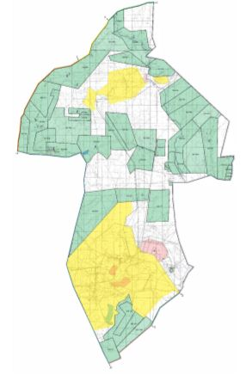

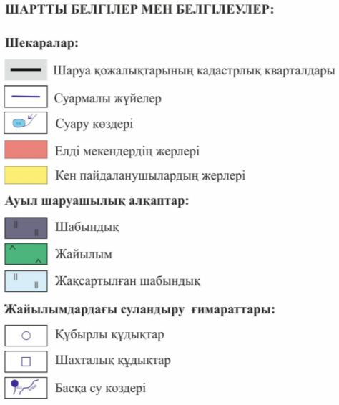

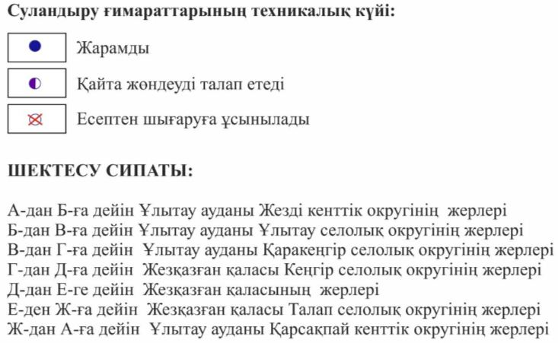

Сәтбаев қаласы бойынша
жайылымдарды басқару және
оларды пайдалану жөніндегі
2018 – 2019 жылдарға
арналған жоспарына
4 қосымша
Сәтбаев қаласының аумағындағы жайылым пайдаланушылардың су көздеріне қол жеткізу схемасы

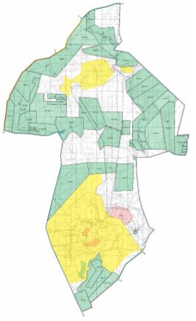

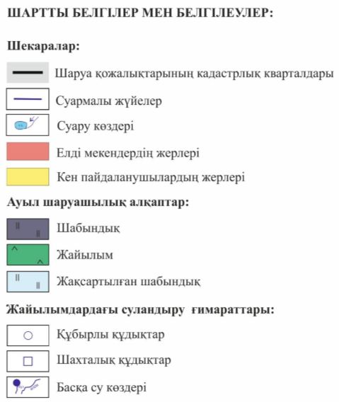

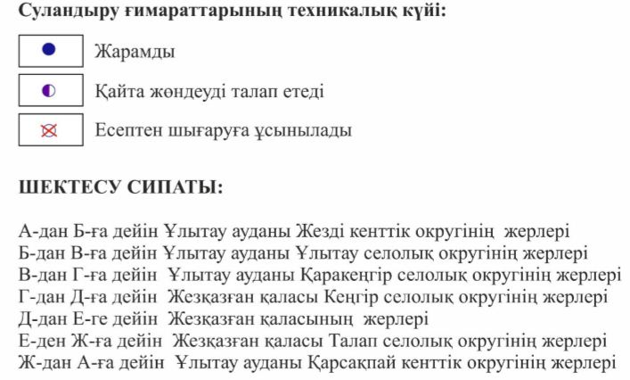

Сәтбаев қаласы бойынша
жайылымдарды басқару және
оларды пайдалану жөніндегі
2018 – 2019 жылдарға
арналған жоспарына
5 қосымша
Ауыл шаруашылығы жануарларын жаю мен қозғалудың маусымдық бағыттарын белгілейтін жайылымдарды пайдалану жөніндегі күнтізбелік кесте
№ | Елді мекен | Маусымның басталуы | Маусымның аяқталуы
1. | Сәтбаев қаласы | сәуірдің аяғы – мамырдың басы | қазанның аяғы – қарашаның басы
Сәтбаев қаласы бойынша
жайылымдарды басқару және
оларды пайдалану жөніндегі
2018 – 2019 жылдарға
арналған жоспарына
6 қосымша
Ветеринарлық-санитарлық объектілер туралы ақпарат
№ | Аймақ | Ветеринариялық станция | Бордақылау алаңы | Мал сою бекеті | Мал қорымы
1. | Сәтбаев қаласы | 1 | 0 | 3 | 1
Сәтбаев қаласы бойынша
жайылымдарды басқару және
оларды пайдалану жөніндегі
2018 – 2019 жылдарға
арналған жоспарына
7 қосымша
Ауыл шаруашылығы жануарларының саны туралы ақпарат
№ | Елді мекен | Ірі қара мал | Жылқы | Ұсақ мал
1. | Сәтбаев қаласы | 3 388 | 1 060 | 7 702
Сәтбаев қаласы бойынша
жайылымдарды басқару және
оларды пайдалану жөніндегі
2018 – 2019 жылдарға
арналған жоспарына
8 қосымша
Ауыл шаруашылығы жануарларының түрлері мен жыныстық-жас топтары бойынша қалыптасқан үйір, отар, табын саны туралы деректер
Р/с № | Елді мекен | Үйірлер, отарлар, табындардың саны
 |  | Ірі қара мал | Жылқы | Ұсақ мал
1. | Сәтбаев қаласы | 18 | 19 | 11
Сәтбаев қаласы бойынша
жайылымдарды басқару және
оларды пайдалану жөніндегі
2018 – 2019 жылдарға
арналған жоспарына
9 қосымша
Сәтбаев қаласының жайылым айналым схемасы

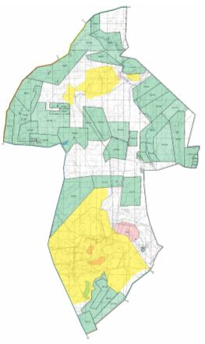

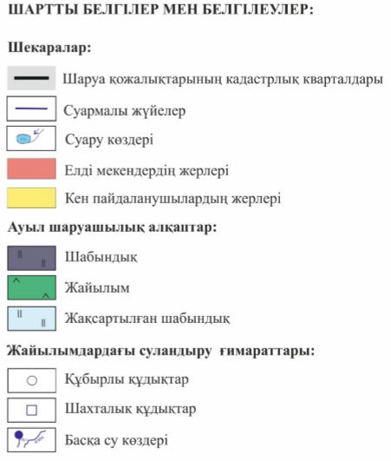

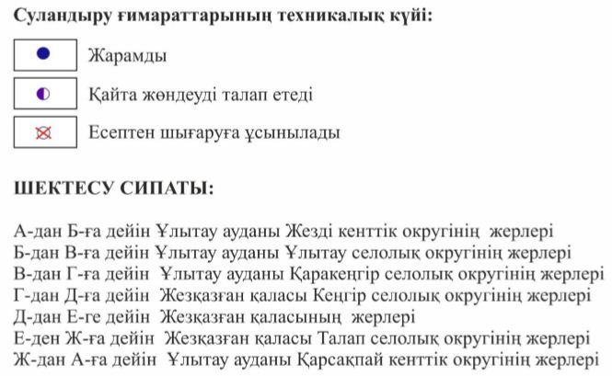

© 2012. Қазақстан Республикасы Әділет министрлігінің «Қазақстан Республикасының Заңнама және құқықтық ақпарат институты» ШЖҚ РМК

